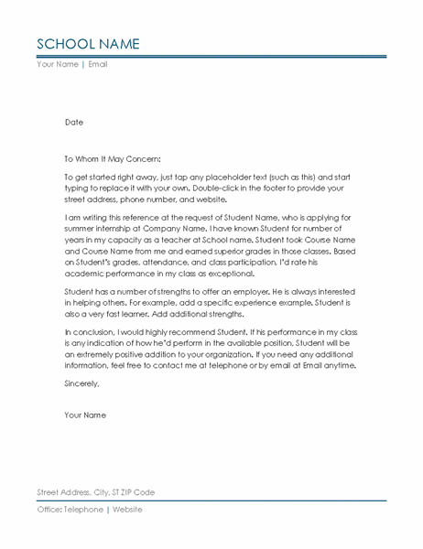 | Learn More From Our Free Excel and Office Resources:  - Webinars: Formulas, Pivot Tables and Macros & VBA  - Blog Tutorials: Formulas, Pivot Tables, Charts, Macros, VBA, Power Query, Power Pivot, Analysis  - Excel Podcast: Interviewing the Excel Experts  MyExcelOnline

School name
Your Name | Email
Date
To Whom It May Concern:
To get started right away, just tap any placeholder text (such as this) and start typing to replace it with your own. Double-click in the footer to provide your street address, phone number, and website.
I am writing this reference at the request of Student Name, who is applying for summer internship at Company Name. I have known Student for number of years in my capacity as a teacher at School name. Student took Course Name and Course Name from me and earned superior grades in those classes. Based on Student’s grades, attendance, and class participation, I’d rate his academic performance in my class as exceptional.
Student has a number of strengths to offer an employer. He is always interested in helping others. For example, add a specific experience example. Student is also a very fast learner. Add additional strengths.
In conclusion, I would highly recommend Student. If his performance in my class is any indication of how he’d perform in the available position, Student will be an extremely positive addition to your organization. If you need any additional information, feel free to contact me at telephone or by email at Email anytime.
Sincerely,
Your Name

